**GOBIERNO DEL ESTADO DE COAHUILA DE ZARAGOZA SECRETARÍA DE EDUCACIÓN PÚBLICA**

ESCUELA NORMAL DE EDUCACIÓN PREESCOLAR



**EL INFORME DE PRÁCTICAS PROFESIONALES**

ESTRATEGIAS PARA LA CONSTRUCCIÓN Y PROMOCIÓN DE UNA EDUCACIÓN PREESCOLAR CON PERSPECTIVA DE GÉNERO

**PRESENTADO POR:**

DANIELA GUADALUPE QUILANTÁN RANGEL

**ASESORA:**

SILVIA ERIKA SAGAHON SOLÍS

**COMO OPCIÓN PARA OBTENER EL TITULO DE:**

LICENCIADA EN EDUCACIÓN PREESCOLAR

**SALTILLO, COAHUILA DE ZARAGOZA JULIO 2021**

**Introducción**

La educación preescolar se distingue especialmente por aprovechar al máximo el potencial social, emocional e intelectual del individuo. En este sentido, ésta etapa es tan significativa para el desarrollo de las y los niños porque aspira a cumplir las exigencias del artículo 3º de la Constitución Política de los Estados Unidos Mexicanos. El cual establece que el sistema educativo debe encargarse de desarrollar “armónicamente todas las facultades del ser humano y fomentará en él, a la vez, el amor a la patria, el respeto a los derechos humanos y la conciencia de la solidaridad internacional, en la independencia y en la justicia” (Diario Oficial de la Federación, 2019, p. 14)

No obstante, el garantizar la adquisición de estas facultades y características no sólo es compromiso del sistema educativo y del Estado, es también del docente, porque es él quien interviene de forma directa con los estudiantes y por lo tanto a él se le confiere la responsabilidad de garantizar el éxito de las reformas e innovaciones. (F. Díaz-Barriga, 2009). El cumplimiento de éste deber solo será posible si el docente tiene la capacidad y habilidad de adaptarse a los cambios del tiempo y del currículo. Lo que significa que transformar la práctica es imprescindible para alcanzar una educación de calidad.

La transformación de la práctica en nuestros tiempos es relevante e impostergable, ya que nos enfrentamos a una emergencia sanitaria mundial, generada por el Síndrome respiratorio agudo severo Coronavirus-2 (SARS-CoV-2). Enfermedad que ha suscitado innumerables consecuencias y desajustes en nuestra forma de vida. Pues éste virus no solo atenta contra nuestra salud, sino, que además, afecta directamente en el ámbito educativo, económico, social y político de nuestro país y del resto del mundo.

Durante el ciclo escolar dichos conflictos comenzaron a amenazar directamente nuestra realidad educativa y nos vimos obligados a abandonar las aulas e impartir las clases de manera virtual. Situación que desencadenó incontables nuevos desafíos y responsabilidades para docentes, estudiantes y padres de familia, ninguno de los mencionados contaba con la experiencia necesaria para enfrentar el cambio. Aun así, cabe señalar que durante la formación profesional, formal y normativa a las y los educadores se nos proporcionaron las bases teóricas, pedagógicas, metodológicas, didácticas y disciplinares que nos capacitaron para atender éste tipo de retos, sin dejar de apegarnos a los planes y programas de estudio(Navia y Saenger, 2005).

Bajo ésta perspectiva las competencias de perfil de egreso deben ser perfeccionadas antes de iniciar de lleno en la profesión. Sin embargo, se requiere que la capacitación sea basada en el análisis y que sea constante, aun al finalizar sus estudios y después de haber adquirido experiencia (Freire, 1993).

Por lo tanto para conseguir el perfeccionamiento de conocimientos, actitudes y valores que como permiten como educadores nos practicante resolver los problemas relacionados con las demandas concretas del contexto escolar, se precisa la oportunidad, el espacio y el tiempo para poner en práctica las habilidades intelectuales que contribuyen a la transformación de la práctica, la cual no podría ser efectuada si como docentes en formación no confrontamos la realidad con los saberes previos (Mercado, 2013). Debido a esto, las competencias de perfil de egreso deben ser trabajadas durante toda la formación profesional con el propósito de pulirlas y de adquirir la experiencia necesaria para hacerle frente a los desafíos de nuestra cambiante y compleja sociedad, incluso con las limitaciones provocadas por la pandemia. Además, la experiencia adquirida a través de la práctica, nos permite reconocer que el nivel preescolar es una excelente pauta académica para afianzar normas de convivencia, integrar valores y sobretodo contribuir al integro desarrollo de las y los niños en edad preescolar.

Al elaborar éste informe de prácticas profesionales los objetivos a alcanzar son:

1. Favorecer la competencia del perfil de egreso y sus unidades a partir de la práctica profesional, la reflexión y la evaluación de la misma. A continuación se muestra la competencia seleccionada y el objetivo de su elección: ‘‘Propicia y regula espacios de aprendizaje incluyentes para todos los alumnos, con el fin de promover la convivencia, el respeto y la aceptación. ’’ (DOF, 2012, P.13). El objetivo principal se orienta hacia la apertura, adecuación y aprovechamiento de espacios virtuales de aprendizaje en los que las consecuencias de la nueva normalidad y del modelo de aprendizaje a distancia no signifiquen un obstáculo para que las y los alumnos de preescolar puedan participar activamente en experiencias que estimulen y afinen sus capacidades sociales para permitir que en un futuro se integren en nuestra sociedad sin miedo de ser excluidos o discriminados por sus diferencias de género, estatus económico, etnia, ideologías o por las diferentes Barreras de Aprendizaje (B.A.P) o Necesidades Educativas Especiales (N.E.E) que puedan presentar. Para ello, es necesario aclarar que las clases en línea también reúnen las condiciones para inducir a los alumnos a adoptar y practicar valores con sus compañeros, familiares y docentes, porque aún a distancia es posible realizar actividades donde de forma individual o colectiva las y los alumnos lleguen a cuestionar y reflexionar sobre las formas en las que se comportan y sobre el peso que sus propias acciones tienen sobre las relaciones sociales en las que participan, y a partir de eso establecer un sano ambiente de respeto en el que se garantice la protección de los derechos humanos y el bienestar social.
2. Contribuir al integro desarrollo de las y los niños a través de los acuerdos de convivencia establecidos en la clase y en el hogar porque a través de dichos acuerdos se les facilita comprender el funcionamiento de nuestra sociedad, aprenden a defender críticamente sus opiniones, sus creencias y su integridad.
3. Promover una educación preescolar con énfasis en la perspectiva de género. El termino perspectiva de género es utilizado como una opción política para analizar, cuestionar y determinar que estereotipos, ideologías y costumbres, marcan una diferencia entre la mujer y el hombre. Por otra parte, tiende a ser utilizado como modelo para subsanar injusticias patriarcales, suprimir la opresión del género femenino y para expeler la influencia heteronormativa (UNICEF, 2017).

Para generar un cambio genuino se trabajaron las cinco unidades de la competencia de perfil de egreso:

* Atiende a los alumnos que enfrentan barreras para el aprendizaje y la participación a través de actividades de acompañamiento.
* Atiende la diversidad cultural de sus alumnos, para promover el diálogo intercultural.
* Promueve actividades que favorecen la equidad de género, tolerancia y respeto, contribuyendo al desarrollo personal y social de los alumnos.
* Actúa oportunamente ante situaciones de conflicto en la escuela para favorecer un clima de respeto y empatía.
* Promueve actividades que involucran el trabajo colaborativo para impulsar el compromiso, la responsabilidad y la solidaridad de los alumnos.

Todas ellas se trabajaron en diferentes momentos de la práctica profesional: La primera fue trabajada desde el primer acercamiento a la jornada de prácticas profesionales, pues fue necesario realizar un diagnóstico donde se identificaran las características de los alumnos y con base a ellas se realizar adecuaciones en el plan de trabajo o diseñar clases adicionales personalizadas para aquellos alumnos que requerían mayor apoyo durante todo el ciclo escolar. La segunda igualmente fue contemplada desde el inicio y mediante el uso del diagnóstico, pero también se puso en juego al momento de elaborar actividades que promovieran el diálogo intercultural. La tercera fue empleada con más dedicación al promover y diseñar actividades que favorecieran al desarrollo personal y social, y las últimas dos unidades se movilizaron en la misma medida y de forma transversal al trabajar con los aprendizajes esperados de las áreas de desarrollo personal y social y con los campos de formación académica.

Al trabajar en la competencia y en sus unidades se espera alcanzar la idoneidad, porque se atiende tanto las propias áreas de oportunidad como las de los infantes. Además, porque se asume los siguientes compromisos: Establecer un canal de comunicación efectivo y bidireccional con alumnos, padres de familia, equipo de práctica y personal docente, aprender a utilizar todas las herramientas de Tecnologías de la Información y la Comunicación (TIC), investigar sobre los temas que se desconocen y que son de utilidad para sustentar la práctica, tener creatividad para diseñar actividades, aplicar estrategias que brinden experiencias y aprendizajes significativos y por último evaluar de forma continua.

Algunos de éstos compromisos fueron asumidos durante la primera y segunda jornada de práctica del séptimo semestre, pues fue necesario adaptarse a trabajar con las TIC, se implementaron actividades y estrategias novedosas para el logro de los aprendizajes y se investigó en fuentes confiables los temas que serían vistos en clase y se espera que en un futuro se puedan cumplir la mayor parte de los retos y compromisos que aparecen en este documento.

**Plan de acción**

El nivel preescolar de educación básica ofrece cimientos sólidos para construir una sociedad funcional, transmite conocimientos significativos y habilidades útiles para la vida, desarrolla sentimientos de pertenencia, valora la individualidad, facilita la interacción social, afianza valores, promueve acuerdos de convivencia, enseña de acuerdo a las etapas de desarrollo infantil, perpetua nuestra herencia cultural, protege la integridad de los individuos y también es la respuesta que anhelamos y buscamos para resolver los conflictos que amenazan el futuro. No obstante, estamos atravesando una crisis mundial provocada por la enfermedad infecciosa covid-19. Motivo por el cual el Sistema Educativo se vio obligado a transformar la educación y a proponer nuevas formas de potenciar y promover el aprendizaje dentro de la nueva normalidad. La cuál implicó establecer una educación a distancia, donde la mayoría de las clases son impartidas por los medios de comunicación. Lo que suscitó una educación problemática, impersonal, alejada de la realidad, sin posibilidad de promover espacios de convivencia, respeto y aceptación, y además, de poco alcance. La Secretaria de la Educación Pública (SEP) informó que solamente el 80% de las maestras y maestros siguen en contacto con sus alumnos, impartiendo clases en línea y reforzando los aprendizajes que son vistos en televisión. (SEP, 2020) El Jardín de Niños Ramón G. Bonfil, donde se realizaron las prácticas profesionales, pertenece al porcentaje que tiene el privilegio de formar parte del proceso de enseñanza-aprendizaje, sin tantos obstáculos, pero aun así se desencadenaron muchas otras debilidades y áreas de oportunidad que necesitan ser atendidas, entre ellas se encuentran: La poca comunicación y responsabilidad por parte de los padres de familia para el cumplimiento y entrega de actividades, falta de un equipo de USAER, poco acceso a materiales de estudio e internet y falta de estrategias y actividades para promover valores, inclusión, sana convivencia al interior del hogar durante y después de la contingencia sanitaria y sobre todo impulsar modificaciones radicales en la forma en que nos relacionamos y enseñamos, porque a lo largo de la licenciatura he identificado situaciones en el sistema educativo, en la familia y en la sociedad que contribuyen a la perpetuación de estructuras sociales injustas, opresivas, excluyentes y discriminatorias que impiden que mujeres y hombres coexistan con la misma igualdad de oportunidades y privilegios. En el preescolar por ejemplo suscitamos irreflexivamente un conjunto de pensamientos y acciones que cimientan la violencia de género y que coadyuvan prácticas andorocentristas. Por ejemplo, en los reglamentos escolares de forma directa se discrimina al momento de no permitir que se elija con libertad que tipo de uniforme o corte de cabello utilizar. Rara vez encontraremos un Jardín de Niños en el Estado de Coahuila en donde el uso de uniformes neutros sea una práctica común. Por lo general, observaremos que las alumnas utilizan falda escolar para acudir a estudiar, y es verdad que cuentan con otros uniformes para asistir al preescolar, pero al menos un día a la semana se indica que deben utilizar uniforme formal para eventos cívicos y la elección de las prendas de ropa que se usarán no entran en discusión ni en elección y observamos que las niñas se ven limitadas en cuanto a su movimiento en actividades físicas y por ende en su aprendizaje. En cuanto a los varones podemos percatarnos de que frecuentemente se les juzga, se les castiga y se les humilla cuando sus elecciones, emociones y acciones no se ajustan a las normaciones sexistas de la masculinidad, lo cual precede otras formas de abuso y violencia (bell, 2017) Por otro lado, también podemos identificar de forma general que en las clase hace uso de un lenguaje excluyente porque generalmente nos referimos a las y los estudiantes en un lenguaje exclusivo hacia un sólo género. Cuando nos referimos a ellas y a ellos únicamente decimos estudiantes o alumnos pero a las mujeres pocas veces se nos nombra, aun cuando el número de alumnas sea significativamente mayor en el aula de clases. Otras de las acciones que favorecen la desigualdad sexista entre hombres y mujeres son las siguientes: Diseñar y repartir materiales didácticos que perpetúen los estereotipos de género al etiquetar colores o muñecos animados como femeninos o masculinos, utilizar cantos y cuentos infantiles con contenido sexista donde se designe que las mujeres deben ser delicadas, dóciles y recatadas y los hombres fuertes, agresivos y valientes, no enseñar sobre derechos humanos, no fomentar una crianza equitativa entre madres y padres de familia, elegir a las ganadoras de festivales de primavera por estándares hegemónicos de belleza y la ausencia de modelos femeninos que desafíen estereotipos. Son éstas prácticas no permiten transformar la práctica e inhiben la imaginación, creatividad e identidad de las y los niños. Algunas de éstas problemáticas son consecuencia de la nueva modalidad educativa y de la pandemia, y no tenemos otra opción más que adaptarnos y avanzar al mismo tiempo que el cambio, pero otras, son provocadas por la institución, por los padres de familia, por las y los educadores, por la comunidad y por el entorno en el que nos situamos, y es por eso que depende de todos nosotros sumar nuestras fuerzas para que nuestros niños y niñas tengan las condiciones, los recursos, los espacios y el sistema de valores que ellos y ellas necesitan para su sano desarrollo personal y social.

Por lo tanto mis objetivos fueron:

Resolver todas éstas problemáticas provocará una mejora en la situación educativa y social, siempre y cuando se tenga claro el objetivo, en éste caso en se pretende que por medio del diseño e implementación de estrategias se atiendan las debilidades y áreas de oportunidad de los alumnos y del propio nivel preescolar.

Diseñar estrategias y proporcionar recursos didácticos ayudara a que los alumnos se acerquen a su realidad social y por ende, se sentirán identificados, motivados e interesados porque estarán aprendiendo a resolver problemáticas que se originan en su vida cotidiana con sus propias habilidades.

Usar materiales didácticos y concretos le permitirá a los niños entender procesos y normas, les será de utilidad para mejorar sus destrezas y les facilitara la comprensión del mundo que les espera fuera de casa y detrás de la pantalla (Cohen, 1997)

Crear ambientes de convivencia, respeto y aceptación en las clases virtuales también será de ayuda porque con todos los cambios que la educación ha sufrido, se perdieron aquellos espacios donde los alumnos podían interactuar los unos con los otros.

Atender oportunamente la diversidad del grupo apoyando especialmente a las y los alumnos que enfrentan barreras para el aprendizaje y la participación a través de actividades de acompañamiento y tomando en cuenta las diferentes características, necesidades y ritmos de aprendizaje.

En resumen, la situación que se desea mejorar durante las prácticas profesionales del séptimo y octavo semestre es la convivencia, la inclusión, el respeto y la aceptación en el aula. Pues frecuentemente se olvida que debemos apuntar hacia una educación humanista. El humanismo pedagógico se caracteriza por promover la dignidad humana, por educar desde lo afectivo, por buscar promover la aceptación y las emociones positivas entre los ciudadanos (Labarca, 2016) No obstante, en nuestro país las y los mexicanos consideran que los únicos conocimientos necesarios para la vida que deben regir la educación pertenecen a los Campos de Formación Académica de Pensamiento Matemático y Lenguaje y Comunicación. Pues piensan que la lectura, la escritura y el pensamiento lógico matemático son los únicos conocimientos necesarios para la vida, estableciendo una disociación entre la educación socioemocional y el aprendizaje, afectando el desarrollo integral de las y los alumnos de preescolar, en un momento histórico donde más se requiere orientar nuestro esfuerzo en las relaciones interpersonales, en el autoestima y en los valores para que nuestros estudiantes se sientan protegidos y logren encontrar identidad en sí mismos y respeto por quienes los rodean ‘‘Los tiempos actuales demandan enfocar la educación desde una visión humanista, que se coloque en el centro del esfuerzo formativo, tanto a las personas como a las relaciones humanas y al medio en el que habitamos ’’ (SEP, 2018, p.303)]

**Diagnóstico áulico**

Durante mi primer acercamiento a la práctica del séptimo semestre me asignaron un grupo de segundo año, conformado por un total de 35 alumnos, de los cuales 16 son niñas y 19 son niños, sus edades oscilan entre los 4 y 5 años. Su estilo de aprendizaje predominante es el visual con un 63.6%, seguido de un 27.3% por el kinestésico y un 9.1% es auditivo, según lo indicaron los porcentajes del instrumento (Anexo 1) que se les aplicó para determinar cómo aprenden y cómo facilitar el proceso de enseñanza-aprendizaje. Por ello, también fue realizada una evaluación diagnostica. El diagnostico se emplea antes de una intervención para indagar las condiciones del grupo y determinar como de sebe desarrollar el proceso para aproximarlo a lo ideal (Luchetti, 1998) Se reveló que los Campos de Formación Académica en los que se tiene mayor fortaleza son los de Lenguaje y Comunicación, Pensamiento Matemático, y Exploración y Comprensión del Mundo Natural y Social en preescolar, mientras que existe una mayor debilidad en las Áreas de Desarrollo Personal y Social. Es por eso que sus problemáticas inmediatas son referentes a la convivencia, al manejo de emociones y a los valores. El dilema más grande que la escuela y la sociedad tienen en común al enfrentarse al cambio, no es científico, sino valoral, y la forma de hacer sentir a los niños a salvo es enseñarles aquellos valores que consideremos perdurables, aun cuando las formas de transmitir el conocimiento cambie (Cohen, 1997)

**Diagnóstico general**

En la segunda jornada de práctica que comprendía del 11 de enero al 05 de febrero de 2021, existieron más oportunidades para estudiar el contexto y la cultura donde se desenvuelven los alumnos del Jardín de Niños Ramón G. Bonfil, así como para observar y analizar de forma más atenta y reflexiva las particularidades y características de cada una de las situaciones individuales del grupo y en definitiva detectar las problemáticas colectivas generales en común. Es decir, fue un proceso de investigación diagnóstico completo porque al abarcar el contexto familiar, escolar y social nos acercamos a la realidad individual e institucional y nos permitió predecir conductas y continuar con la intervención psicopedagógica (Marí, 2008)

Se desveló el gravísimo efecto de la pandemia sobre la educación en preescolar y sobre la vida de alumnos y familiares. Mediante la observación y comunicación con madres de familia se advirtió que las y los alumnos se sienten desorientados por el cambio en sus dinámicas, resultó difícil que se acostumbraran a las nuevas reglas o acuerdos de convivencia al interior de su hogar, especialmente al momento de estudiar. Lo que los lleva a sentirse frustrados, cansados y sin la posibilidad de descargar su energía y emociones en lugares más placenteros como el patio del jardín de niños o en parques recreativos. Dando como resultado un ambiente hostil, de constante enfrentamiento entre madres e hijos al momento de hacer tareas. En algunas de las evidencias que se entregan en forma de video percibí que algunos alumnos y alumnas se mostraban sentimientos de inquietud e inseguridad, porque antes de dar una respuesta miraban detrás de la cámara buscando la mirada de aprobación de sus cuidadoras. Los sentimientos de amenaza producen sentimientos de inseguridad y desamparo, lo que les imposibilita aprender, superar esquemas mentales previos y acceder a desarrollo de sus propias capacidades (Casassus, 2003) Además, otra de las barreras de aprendizaje que obstaculiza el pleno desarrollo de capacidades intelectuales y sociales, y que genera conflictos entre mamás e hijos es que la modalidad de aprendizaje a distancia dificulta atender los diferentes estilos de aprendizaje y al principio del ciclo escolar aquellos alumnos de aprendizaje kinestésico mostraban renuencia hacia la educación porque las videollamadas les parecían cansadas y las tareas los días sin conexión no les permitían desplegar completamente las habilidades que representan un esfuerzo visual, auditivo, verbal o lógico y trabajaban más por obligación que por gusto porque a las clases les faltaban diversificarse. Un sello distintivo de las aulas diversificadas es donde los profesores parten desde las necesidades educativas de los alumnos y no del currículum y adecuan el aprendizaje a los intereses, ritmos y estilos de aprendizaje (Tomlinson, 2001) Lo cual era un poco imposible porque las educadoras no tienen mucha oportunidad de decidir que aprendizajes van a trabajar, sino que se guían por los aprendizajes esperados del programa Aprende en Casa y las únicas adecuaciones que se logran hacer y elegir a voluntad son los tiempos y los materiales que se emplearan.

Durante la segunda jornada se aplicó una entrevista a familiares, una de las preguntas era para indagar en que área o campo de formación académica consideraban que las o los menores requerían más apoyo y los resultados (Anexo 2) mostraron que un 60% considera que se tiene un buen nivel de aprendizaje, mientras que un 12.1% considera que se requiere mayor apoyo en el área de desarrollo personal y social de educación socioemocional, porque aun necesitan aprender sobre obedecer acuerdos de convivencia y regular emociones. Además, Otra de las preguntas (Anexo 3) reveló que les gustaría que se les enseñara sobre valores, paciencia, acuerdos de convivencia y a socializar.

La entrevista también fue de utilidad para enterarnos con una de sus respuestas (Anexo 4) que los padres de familia no se involucran lo suficiente en el proceso de enseñanza y crianza de sus hijas e hijos. En otras palabras, la responsabilidad de ayudar a las educadoras en el proceso de educación recae solamente sobre la figura femenina del hogar, impidiendo que las y los menores aprendan a convivir en un entorno antisexista donde no existen los prejuicios y estereotipos de género que perjudican su manera de entender las relaciones familiares y las obligaciones que tiene cada uno de los integrantes de su familia. Cuando los padres de familia se involucran en la crianza de forma igualitaria, las niñas y niños consiguen un modelo para conseguir la equidad de género pero también se consigue mejorar la relación familiar (Bell, 2017)

Se pretende que al trabajar la competencia seleccionada a través de la investigación – acción sea posible llegar a mejorar la práctica y las situaciones que se mencionaron anteriormente. La investigación - acción exige al docente comprender y justificar su labor aprendiendo mediante la reflexión de la planificación y acción. (Bausela, 2004).

**Diagnóstico del contexto externo**

El Jardín de Niños Ricardo G. Bonfil, se localiza el municipio de Arteaga, Coahuila. En la Colonia Ejidal, Calle 15 De Mayo No. 201, y su código postal es 25354. El servicio que ofrece esta institución es preescolar general, su tipo de sostenimiento es Estatal y brinda sus servicios tanto en el turno matutino como en el vespertino. La clave del tuno matutino es 05EJN0120N y en el vespertino 05EJN0177O.

En el turno de la mañana hay un total de 133 alumnos, quienes están repartidos en 4 grupos: 1º, 2º, 3º y un grupo multigrado (2º y 3º). Primer año tiene 30 alumnos, segundo 35, tercero 34 y el grupo multigrado 34. Mientras que el grupo vespertino solamente tiene un grupo y el número de alumnos aún está en constante cambio por su reciente autorización y apertura.

El contexto social físico donde se encuentra la institución es un entorno semiurbano. Las casas que rodean el preescolar cuentan con servicios públicos de iluminación, pavimentación, recolección de basura y drenaje. Su nivel socioeconómico aparenta ser clase media baja: Los domicilios son en su mayoría son de espacio reducido, de una sola planta y sin cochera o jardín y sus fachadas se encuentran descuidadas y en mal estado.

La principal fuente de empleos son las empresas y las fabricas dedicadas a producir, exportar y comercializar productos de construcción, partes automotrices y productos orgánicos para el campo, de ahí que, al aplicar una entrevista a las madres y padres de familia los resultados arrojaron que la mayoría de los padres de familia se dedican a la industria manufacturera automotriz y ocupan los puestos de obrero operarios y una minoría tiene estudios superiores y son graduados de una ingeniería o de estudios técnicos referentes al campo industrial. Mientras que la mayoría de las madres de familia se dedican al hogar y a la crianza de los hijos o al comercio local (elaboración de pasteles y venta de ropa y calzado por internet).

**Contexto interno del Jardín**

En cuanto al contexto físico interno se puede decir que la infraestructura del plantel se encuentra en buenas condiciones: Los salones de clase son del tamaño adecuado para albergar de 20 a 30 alumnos y están bien equipadas. Hay iluminación natural y artificial, ventilación (amplias ventanas), piso de cerámica, grandes armarios para guardar materiales. Además cuenta con el mobiliario necesario para el uso y comodidad de los alumnos y la educadora (Mesas, sillas, pizarrón, etc.)

Ésta institución cuenta con 4 aulas didácticas, una dirección, un baño para niñas, un baño para niños, una bodega para resguardar material didáctico, áreas de juego, patio cívico techado, un bebedero y un área para comer.

El centro educativo está bien adecuado para recibir alumnos y alumnas con necesidades educativas especiales, hay rampas que facilitan el acceso a alumnos con discapacidades motrices y los salones son amplios pero no cuenta con un equipo pedagógico de USAER para atender las necesidades educativas especiales o barreras de aprendizaje. Lo cual actualmente es una problemática del jardín. Pero ya está en proceso de gestión.

En cuanto al clima institucional se caracteriza por ser respetuoso, autónomo, de confianza, es justo y democrático, existe gran comunicación entre todo el personal y promueve la pertenencia al jardín a través de la inclusión de los padres de familia en el proceso de aprendizaje de los alumnos.

**Acción**

**Acción 1**

En la fecha 13 de enero de 2021 se aplicó la actividad que lleva por el nombre: Vamos a describir. Cuyo objetivo principal fue: Contribuir al logro del aprendizaje esperado del Campo de Formación Académica de Lenguaje y Comunicación, con el organizador curricular 1: Literatura y con el organizador curricular 2: Producción, interpretación e intercambio de narraciones. Su aprendizaje esperado fue: Describe personajes y lugares que imagina al escuchar cuentos, fábulas, leyendas y otros relatos literarios. Los recursos que se utilizaron para llevar a cabo la actividad fueron los siguientes: Programación de Aprende en casa, un videocuento llamado ‘‘Daniela Pirata’’, Red social Facebook, Aplicación de mensajería instantánea Whatsapp, Portafolio de evidencias en Facebook y videocámara de celular.

Para el cumplimiento de ésta actividad:

Inicio: Escucha el videocuento.

Desarrollo: Graba un pequeño video dando respuesta a las siguientes preguntas:

1.- ¿Cómo te imaginas que se veían los piratas?

2.- ¿Qué cosas imaginas que habían en el mar donde vivían los piratas?

3.- ¿Qué ropa crees que usaba Daniela pirata?

4.- ¿Crees que hay cosas que sólo pueden hacer los niños y otras que sólo pueden hacer las niñas?

5.- ¿Qué te gustaría hacer o estudiar cuando seas grande?

6.- ¿Crees que tú puedes ser una persona valiente y fuerte como Daniela pirata?

Cierre: Mencionar que fue lo que más le gustó del cuento.

Los instrumentos que se utilizaron para evaluar: Fue una rúbrica por niveles de desempeño. (Anexo 5)

La competencia de perfil de egreso se favoreció porque ésta actividad porque para transmitir el aprendizaje se empleó literatura infantil que promueve valores como el respeto y porque favorece la equidad de género al impulsar a las y los estudiantes a reflexionar y cuestionar comportamientos injustos que son la norma en las estructuras sociales que impiden tener una vida digna y justa. ‘‘La literatura infantil es uno de los terrenos cruciales para la educación feminista con conciencia crítica, precisamente porque es cuando las creencias y las identidades aún se están formando’’ (bell, 2017, p. 45) En el cuento que se utilizó como recurso para la actividad existían algunas pautas para abolir estereotipos sobre la feminidad, porque la protagonista siendo mujer mostraba características que se acostumbran designar como masculinas, ella era una pirata fuerte, valiente e inteligente y ésa fue una de las cosas que particularmente le gustó ver a las alumnas. No obstante, hubo quien respondió que ellas no se creían capaces de ser tan fuertes como en el cuento y es algo que en un futuro se deberá trabajar mediante estrategias y actividades que les permitan ganar autoconfianza y darse cuenta que no es imposible presentar dichas características en su personalidad y además creer en la posibilidad de que pueden desempeñar los papeles y profesiones que imaginen.

**Acción 2**

En la fecha 27 de enero de 2021, se aplicó la actividad que lleva por el nombre: Hablemos de nuestros derechos. Cuyo objetivo principal fue: Contribuir al logro del aprendizaje esperado del Campo Lenguaje y Comunicación, con el organizador curricular 1: Oralidad y con el organizador curricular 2: Conversación, su aprendizaje esperado fue: Expresa con eficacia sus ideas acerca de diversos temas y atiende lo que se dice en interacciones con otras personas. La forma de organización del grupo fue la siguiente: El grupo de segundo año tiene 35 alumnos, los cuales fueron repartidos en dos grupos más pequeños para poder brindar una educación a distancia más personalizada y completa por medio de videollamadas en las salas de Facebook. El primer grupo cuenta con 17 alumnos y el segundo con 18 alumnos. Los recursos que se utilizaron para llevar a cabo la actividad fueron los siguientes: Títere de Sor Juana Inés de la Cruz, hoja de trabajo, color rojo, Internet, computadora, celular, Programación de Aprende en casa, Red social Facebook, Aplicación de mensajería instantánea Whatsapp y Portafolio de evidencias en Facebook.

Para el cumplimiento de ésta actividad:

Inicio: Recuerda sobre que trato la programación del día y después escucha que podían o no hacer las niñas y niños en la antigüedad.

Desarrollo: Encierra con color rojo aquello que no corresponde a la época para descubrir cómo han evolucionado nuestros derechos a través del tiempo.

Cierre: Socializa la información aprendida al responder de cuáles son los derechos a los que tenemos acceso.

Evaluación de la actividad: Para evaluar la actividad utilice un instrumento de evaluación grupal con niveles de desempeño y fichas de evaluación continua con un apartado para hacer anotaciones sobre el proceso de las y los alumnos.

Manifestaciones de los alumnos: Al inicio de la clase únicamente tenían una noción general de lo que significaban los derechos por lo que habían observado en la televisión y en cuanto fue avanzando la actividad fueron comprendiendo que hay leyes que nos protegen y nos permiten realizar cosas cotidianas como estudiar, opinar y jugar.

Intervención docente: La intervención fue buena porque la actividad se dirigió tomando en consideración el orden y la importancia de los tres momentos de una actividad. En el inicio se rescataron los aprendizajes previos y se fueron integrando y contrastando con los nuevos. El desarrollo fue un momento de reflexión en el que por medio de preguntas se iban expresando ideas acerca de los derechos humanos y el cierre fue el momento en el que se socializo toda la información que habíamos abordado para evaluar y afianzar lo aprendido.

Fortalezas y áreas de oportunidad: Las fortalezas al momento de aplicar esta actividad fueron las preguntas que se fueron incluyendo para que las y los alumnos pudieran empatizar con las situaciones que se les presentaban y también fue el material de apoyo visual que se utilizó para ejemplificar situaciones. La área de oportunidad sería la manera en la que se narran las consignas porque hace falta precisión, es necesario hacer más sencillas las explicaciones para que se comprenda en su totalidad cuales son los objetivos de la actividad y que se espera alcanzar.

La actividad aplicada se relaciona con la competencia profesional porque se abrió un espacio para promover la equidad de género y para proteger el desarrollo íntegro de las y los alumnos al darles a conocer sus derechos y mencionarles que ellas y ellos pueden exigir y cuestionar a docentes y familiares cuando atentan contra sus derechos. La forma de protegerlos de las agresiones y del abuso es enseñarles a cuestionar sanamente cuando un adulto abusa de su poder, para que ellos reflexionen y cumplan solamente las exigencias que les parezcan más razonables (Ross, 1999)

Ésta actividad además presento un referente femenino que desafiaba las construcciones de género y que luchaba por el logro de sus propios objetivos también fue una excelente estrategia para hacer notar la evolución de nuestros derechos en el tiempo y para mostrar los privilegios y desventajas que tenemos desde el momento en el que nacemos y formar el tipo de ciudadanos que nuestro país necesita.

En mi opinión considero que al seguir trabajando la competencia de perfil de egreso y sus unidades, las y los alumnos podrán construir su identidad y aceptarse sin preocuparse por ser discriminados por de los prejuicios de género que existen en nuestra sociedad. Asimismo, otro de los beneficios seria que los papás se involucrarán y apoyaran en la crianza y proceso educativo, mejorando la convivencia en el hogar y en las clases virtuales.

El plan de mejora que guiará la transformación de la práctica deberá incluir actividades dinámicas y variadas para cubrir todos los estilos de aprendizaje del grupo, basándose en la teoría humanista del aprendizaje de Carl Rogers, se tomaran en consideración los métodos de materiales didácticos de María Montessori y para la evaluación se continuarán utilizando el diagnóstico, las rúbricas por niveles de desempeño, la evaluación continua y el diario de campo para evaluar las estrategias y acciones que se implementaran en lo que resta de ciclo escolar.

**Anexo**

Anexo 1, p.7. Porcentajes del instrumento de estilos de aprendizaje

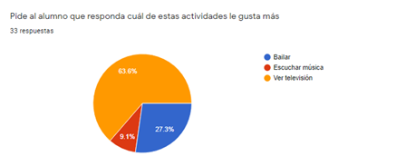

Anexo 2, p.10 Respuestas sobre apoyo en el aprendizaje de los Campos de Formación Académica y Áreas de Desarrollo Personal y Social

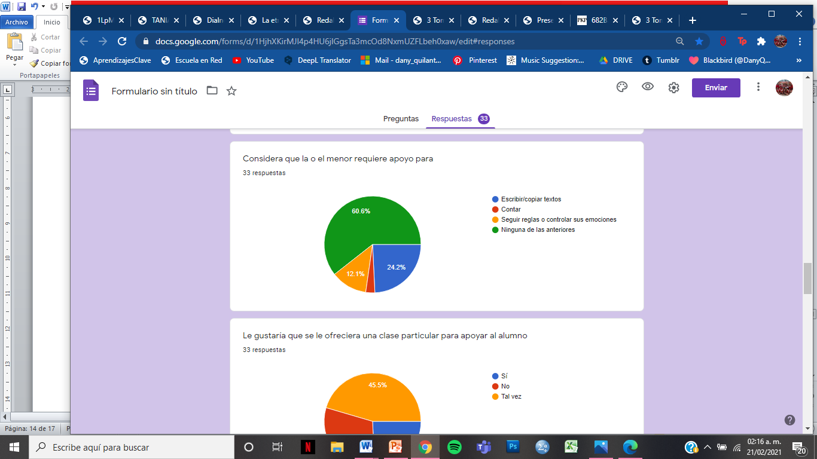

Anexo 3, p. 10 Respuestas sobre normas y valores que se deben reforzar

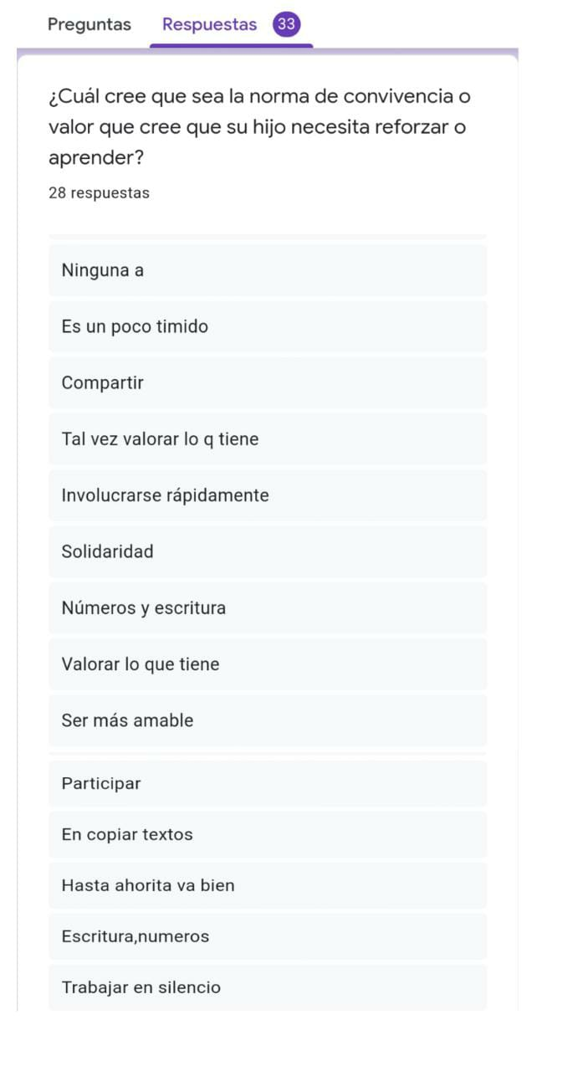

Anexo 4, p. 10 Respuestas sobre el proceso de crianza y educación

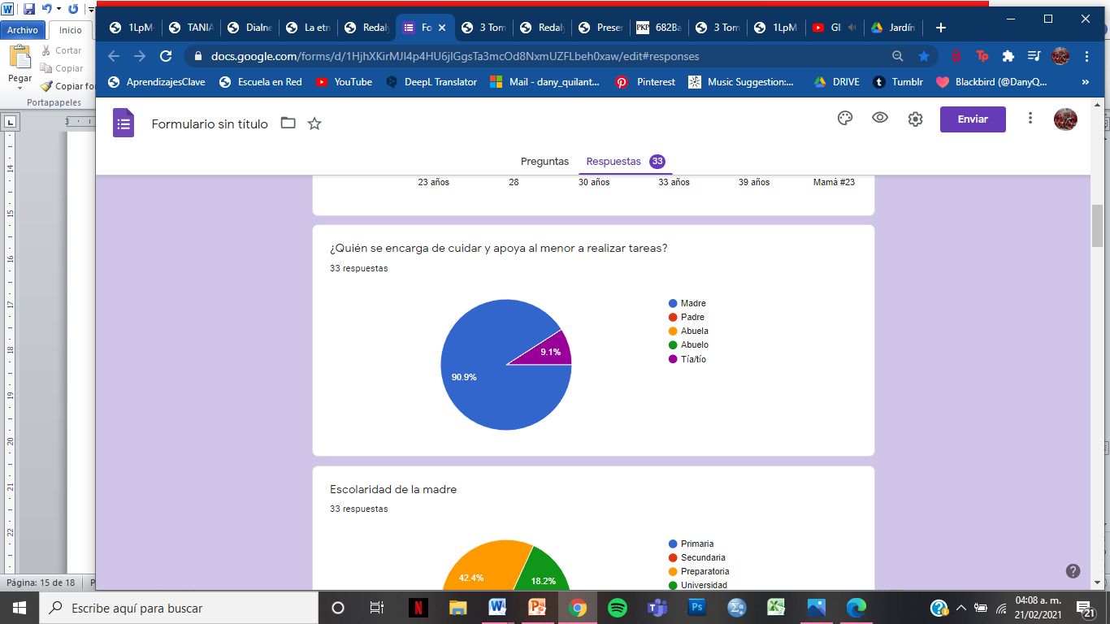

Anexo 5. Rúbrica por niveles de desempeño que se utilizó para evaluar.

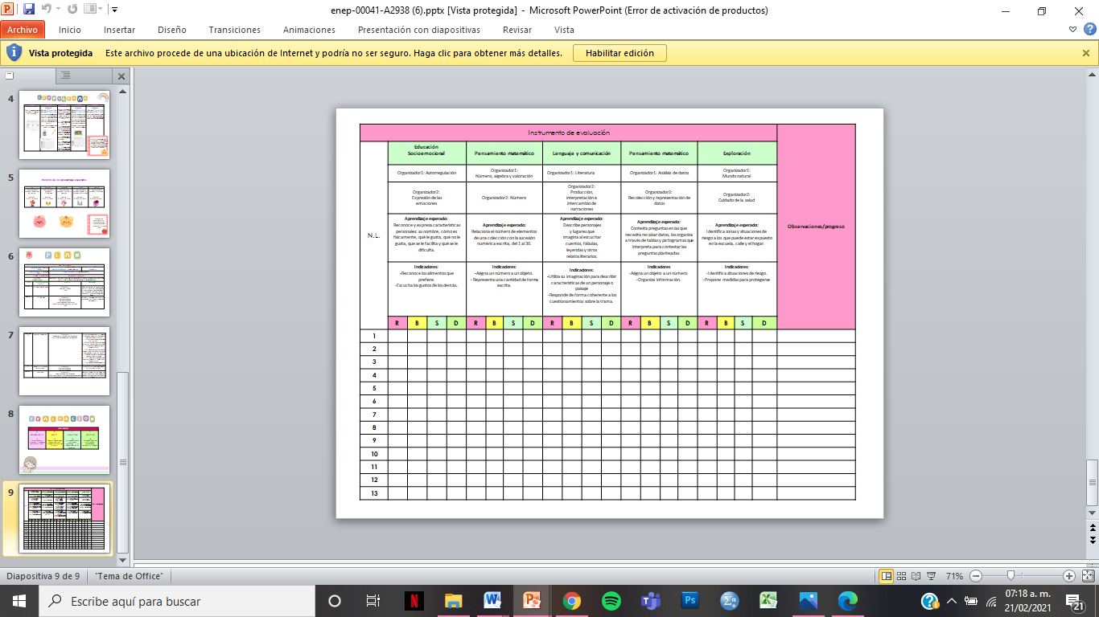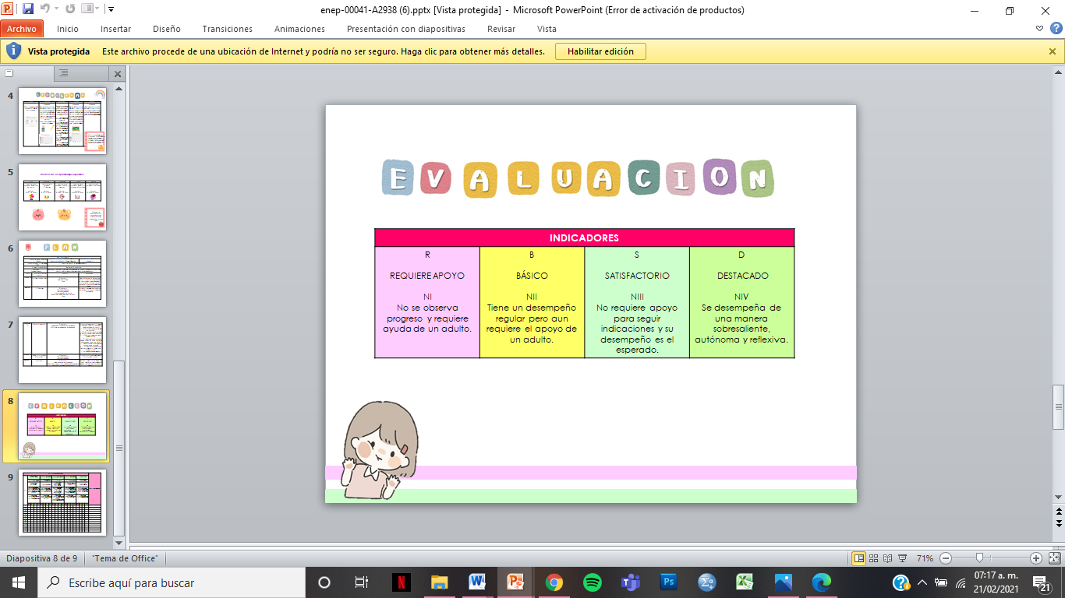

**Referencias**

Acuerdo 650. (2012) Diario Oficial de la Federación.

bell, H (2017) El feminismo es para todo el mundo.

Casassus, J (2003). Emociones en la educación. Departamento de ciencias de la educación.

Foro educacional, (4), 67 – 78.

Dirección General de Educación Superior para Profesionales de la Educación. (2012). *Competencias del perfil de egreso de la Licenciatura en Educación Preescolar.* México: DGESPE.

Bausela Herreras, E. (2004). La docencia a través de la investigación-acción. Revista Iberoamericana De Educación, 35(1), 1-9. https://doi.org/10.35362/rie3512871

Fondo de las Naciones Unidas para la Infancia. [UNICEF]. (2017). Comunicación, Infancia y Adolescencia. Guía para Periodistas. Argentina.

H. Cohen (1997) Cómo aprenden los niños.

Labarca (2016) Educación humanista Latinoamericana: propuesta para el desarrollo social

*Espacio Abierto*, 25,109-120. Recuperado de: <https://bit.ly/3k5Soe6>

Marí (2008) Propuesta de un modelo de diagnóstico en la educación

Mercado (2013) Acompañar al otro: Saberes y prácticas de los formadores docentes.

Rodríguez, J. G. y Castañeda Bernal, E (2001). Los profesores en contextos de investigación e innovación. *Revista Iberoamericana De Educación*, 25, 103-146. Recuperado de: <https://bit.ly/2KpIOEV>

Ross, J. (1999). Escuelas, complicidad y fuentes de la violencia. *Ross, J.; Watkinson, A. (1999). La violencia en el sistema educativo. Del daño que las escuelas causan a los niños. Madrid: La Muralla*, 15-47

Secretaria de Educación Pública [SEP]. (2017). Aprendizajes Clave para la educación integral. Ciudad de México, México: Secretaria de Educación Pública.

|  |  |  |  |
| --- | --- | --- | --- |
| FECHA | ESTRATEGIAS | ACCIONES | RECURSOS/INSTRUMENTOS |
| Octubre 2020 | Diagnóstico | * Observar el contexto interno y externo. * Identificar características del grupo. | * Diario. * Indicadores. |
| Noviembre 2020 | Investigación | * Realizar una búsqueda de información en fuentes confiables de primarias y secundarias. * Distinguir la intención del informe y con base al objetivo orientar la investigación. * Buscar estrategias para promover una educación con perspectiva de género. * Consultar palabras clave:   -Género.  -Inclusión.  -Estereotipos.  -Violencia de género.  -Ambientes de aprendizaje.  -Estrategias.  -Convivencia.  -Respeto.  -Aceptación. | * Libros. * Artículos. * Revistas científicas. * Plan de estudios. * Conferencias y conversatorios feministas. * Internet. * Diario Oficial de la Federación (DOF) * Constitución Política de los Estados Unidos Mexicanos. |
| Enero-Febrero 2021 | Instrumentos | * Aplicar instrumentos:   Estilos de aprendizaje, entrevista al niño y entrevistas a padres de familia.   * Diseñar instrumentos de evaluación. * Estrategias para promover equidad de género. * Propiciar ambiente incluyente. * Propiciar ambiente de convivencia. * Propiciar ambiente de respeto. * Propiciar ambiente de aceptación. | * Internet. * Entrevistas para alumnos y padres de familia. * Plan de trabajo. * Cuaderno de notas científicas. * Diario. * Material didáctico. * Evaluación continua. * Aprendizajes clave. * Programación aprende en casa. |
| Febrero – mayo 2021 | Plan de trabajo | * Estrategias para fortalecer la convivencia entre alumnos. * Estrategias para crear ambientes de aprendizaje en el hogar. * Participación de padres de familia. | * Aprendizajes clave. * Plan de trabajo. * Redes sociales. |
| Julio 2021 | Evaluación | * Diseño y aplicación de instrumentos. * Observar el desarrollo del logro de aprendizajes en las clases en línea y en las evidencias de trabajo. | * Observación * Diario * Portafolio de evidencias de los alumnos en la plataforma de Facebook. * Instrumentos de evaluación. |